食品中真菌毒素限量GB 2761-2011

1、范围
本标准规定了食品中黄曲霉毒素B1、黄曲霉毒素M1、脱氧雪腐镰刀菌烯醇、展青霉素、赭曲霉毒素A 及玉米赤霉烯酮的限量指标。
2、术语和定义
2.1 真菌毒素真菌在生长繁殖过程中产生的次生有毒代谢产物。
2.2 可食用部分食品原料经过机械手段（如谷物碾磨、水果剥皮、坚果去壳、肉去骨、鱼去刺、贝去壳等）去除非食用部分后，所得到的用于食用的部分。注1：非食用部分的去除不可采用任何非机械手段（如粗制植物油精炼过程）。注2：用相同的食品原料生产不同产品时，可食用部分的量依生产工艺不同而异。如用麦类加工麦片和全麦粉时，可食用部分按100%计算；加工小麦粉时，可食用部分按出粉率折算。
2.3 限量真菌毒素在食品原料和（或）食品成品可食用部分中允许的最大含量水平。
3、应用原则
3.1 无论是否制定真菌毒素限量，食品生产和加工者均应采取控制措施，使食品中真菌毒素的含量达到最低水平。
3.2 本标准列出了可能对公众健康构成较大风险的真菌毒素，制定限量值的食品是对消费者膳食暴露量产生较大影响的食品。
3.3 食品类别（名称）说明（附录A）用于界定真菌毒素限量的适用范围，仅适用于本标准。当某种真菌毒素限量应用于某一食品类别（名称）时，则该食品类别（名称）内的所有类别食品均适用，有特别规定的除外。
3.4 食品中真菌毒素限量以食品通常的可食用部分计算，有特别规定的除外。
3.5 干制食品中真菌毒素限量以相应食品原料脱水率或浓缩率折算。脱水率或浓缩率可通过对食品的分析、生产者提供的信息以及其他可获得的数据信息等确定。
4、指标要求
4.1 黄曲霉毒素B1
4.1.1 食品中黄曲霉毒素B1 限量指标见表1。
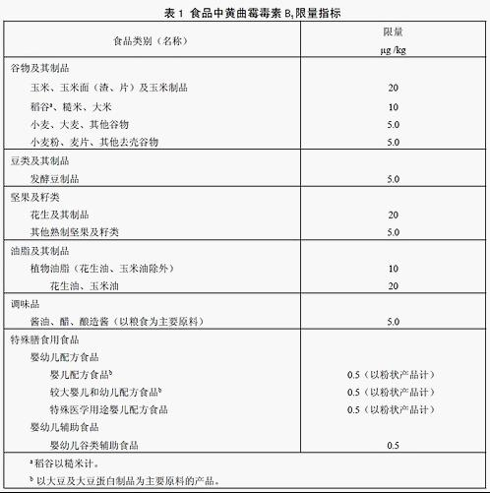
4.1.2 检验方法：婴幼儿配方食品及婴幼儿辅助食品按GB 5009.24 规定的方法测定，其他食品按GB/T 18979 规定的方法测定。
4.2 黄曲霉毒素M1 4.2.1 食品中黄曲霉毒素M1 限量指标见表2。
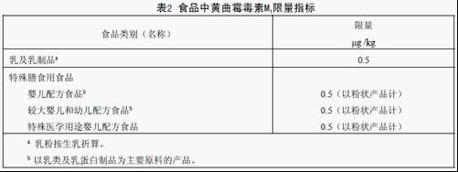
4.2.2 检验方法：婴幼儿配方食品按GB 5009.24 规定的方法测定，乳及乳制品按GB 5413.37 规定的方法测定。
4.3 脱氧雪腐镰刀菌烯醇
4.3.1 食品中脱氧雪腐镰刀菌烯醇限量指标见表3。
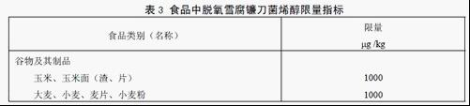
4.3.2 检验方法：按GB/T 23503 规定的方法测定。
4.4 展青霉素
4.4.1 食品中展青霉素限量指标见表4。
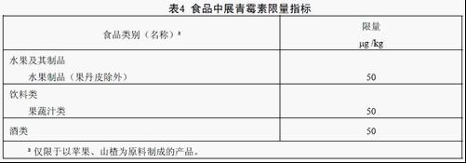
4.4.2 检验方法：按GB/T 5009.185 规定的方法测定。
4.5 赭曲霉毒素A
4.5.1 食品中赭曲霉毒素A 限量指标见表5。
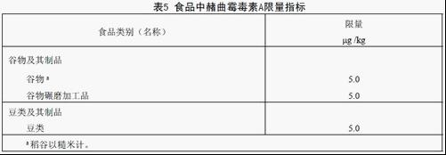
4.5.2 检验方法：按GB/T 23502 规定的方法测定。
4.6 玉米赤霉烯酮
4.6.1 食品中玉米赤霉烯酮限量指标见表6。
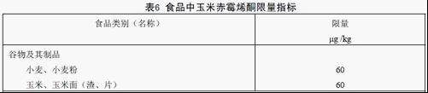
4.6.2 检验方法：按GB/T 5009.209 规定的方法测定。
http://www.csy17.com/news790.html

